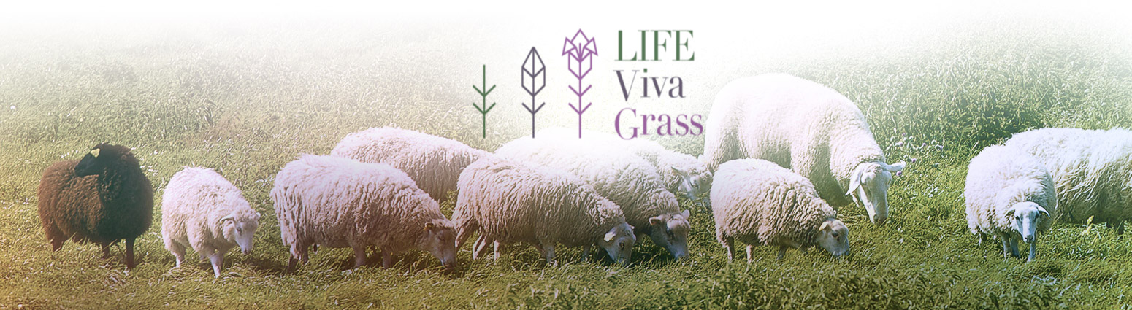

SEMINĀRS – DISKUSIJA „Integrēta plānošanas pieeja zālāju apsaimniekošanā”

Ceturtdien, 2015.gada 18.jūnijā, plkst. 19:00
Cēsu novada Vaives pagasta pārvaldē „Kaķukrogs”

Lai uzzinātu vairāk par projektu „ Integrēta plānošanas pieeja zālāju apsaimniekošanai” (LIFE Viva Gras) un tā uzdevumiem ikviens ir gaidīts uz tējas vakaru 18. jūnija vakarā no plkst. 19:00 Vaives pagasta padomē „Kaķukrogs”.
Praktiskajā darbībā Kaķukroga pļavā kopā ar zāļu sievu Līgu Eglīti vairāk uzzināsim par pirmsjāņu laika ārstniecības augiem, tēju gatavošanu un citiem augiem pļavās. Pie tējas krūzītes uzzināsim vairāk:
- Par ārstniecības augiem/ Līga Eglīte;
- Par latvāņu apkarošanu un SIA „Integrētās audzēšanas skolu”
- Par topošajiem plānošanas dokumentiem – Cēsu novada teritorijas plānojumu un Vaives pagasta ainavu plānu/ Mārtiņš Ulāns Cēsu novada pašvaldības teritorijas plānotājs

